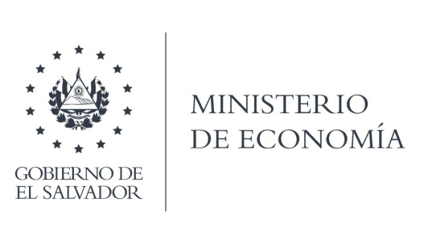

UNIDAD DE ACCESO A LA INFORMACIÓN PÚBLICA

En la ciudad de San Salvador, a los 30 días del mes de julio del dos mil veinte, SE INFORMA AL PÚBLICO EN GENERAL:

l. Que el articulo 10 numeral 21 de la Ley de Acceso a la Información Pública, establece que "Los mecanismos de participación ciudadana y rendición de cuentas existentes en el ámbito de competencia de cada institución, de las modalidades y resultados del uso de dichos mecanismos."

II. Que en relación a la información mencionada, en el Artículo 10 Numeral 21, se hace del conocimiento a la ciudadanía, respecto a realización de eventos de Rendición de Cuentas es de carácter inexistente dentro Ministerio de Economía para el periodo de enero a junio del año dos mil veinte, y en caso de darse eventos de rendiciones de cuentas, así como los resultados se publicarán oportunamente.

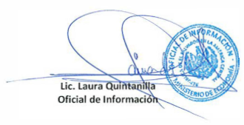
Se aclara que en relación al periodo comprendido de enero a julio del dos mil veinte se encuentra alojado en este Portal de Transparencia el documento que contiene el informe de rendición de cuentas de dicho período, el cual conforme instrucciones se decidió incluir su estructura dentro de la memoria de labores anual, por lo que dicho documento también contiene el informe de rendición de cuentas. Y para ser colocada en el portal de Transparencia, dentro del estándar de Rendición de Cuentas.

MINISTERIO DE ECONOMÍA REPÚBLICA DE EL SALVADOR, C.A.
Alameda Juan Pablo II y Calle Guadalupe Edificio Cl - C2, Centro de Gobierno. San Salvador
Teléfonos (PBX): (503) 2590-5600

